Как будет проходить дистанционное обучение во время карантина
Как проводится дистанционное обучение во время карантина в школе:
- уроки в формате дистанционного обучения;
- общение с учениками в чате;
- учеба, распределенная во времени, с использованием веб-ресурсов для самостоятельной работы. Участие педагога при этом опосредованно.
ВАЖНО!
Министерство просвещения и Рособрнадзор создали рабочую группу по взаимодействию с региональными органами управления образованием:
- Горячая линия по поддержке органов управления образования и директоров школ: +7 (495) 984-89-19.
- Горячая линия для учителей и родителей: +7 (800) 200-91-85 (круглосуточно в режиме 24/7).

Причина перехода на дистанционное обучение
Министерство просвещения России усилило меры санитарно-эпидемиологического контроля, поэтому рекомендовало всем школам разработать положение о дистанционном обучении во время карантина и перейти на удаленную учебу. Эти меры призваны не допустить распространения новой коронавирусной инфекции и защитить здоровье школьников и педагогов. Главная задача на фоне ухудшения мировой ситуации с коронавирусом — максимальное ограничение контактов между людьми.

Процесс перехода на дистанционное обучение

- Ученикам начальной и средней школы психологи рекомендуют сохранять привычный распорядок дня, чтобы дети не переутомлялись и по завершении карантина без стресса вернулись к привычной форме обучения. Значит, составляем режим дня.
- Самое главное при дистанционном обучении - самоорганизация. Уметь выставить свое учебное время и противостоять соблазнам. Сделайте просто. На это время составьте себе план занятий и действий, распишите все по пунктам и строго следуйте написанному. Купите себе ежедневник. И выполненные задания вычеркивайте. Только самоорганизация и умение планировать день помогут нам достичь определенного результата.

Дистанционное обучение. Советы школьнику.

1. Дистанционное обучение- это не каникулы, а такое же обучение!
2. Хотя вы на домашнем режиме обучения, вы все равно просыпаетесь рано.
3. Не забудьте сделать утренние упражнения (зарядку) перед занятиями.
4. Составьте удобный вам график работы на неделю, на каждый день совместно с родителями.
5. На электронном журнале школы получите задания по всем предметам.
6. Заведите отдельные тетради для дистанционного обучения.
7. Выберите ресурс для изучения темы
8. Разделите лист на две колонки. Первая для самостоятельного решения, вторая колонка для сложных вопросов и непонятных моментов, чтобы можно было получить консультацию учителя. Не забывайте в тетради писать номер урока и тему урока.
9. В конце отправьте в элжурнал выполненное задание и ждите оценку за выполненную работу.
10. Нарисуйте смайлик – если вы довольны собой.
11. Помните, что для учителя это тоже новое. Но они всегда готовы помочь вам. К любому учителю можно обратиться через классного руководителя или через внутреннюю почту электронного журнала

Алгоритм для обучающихся в режиме дистанционного обучения
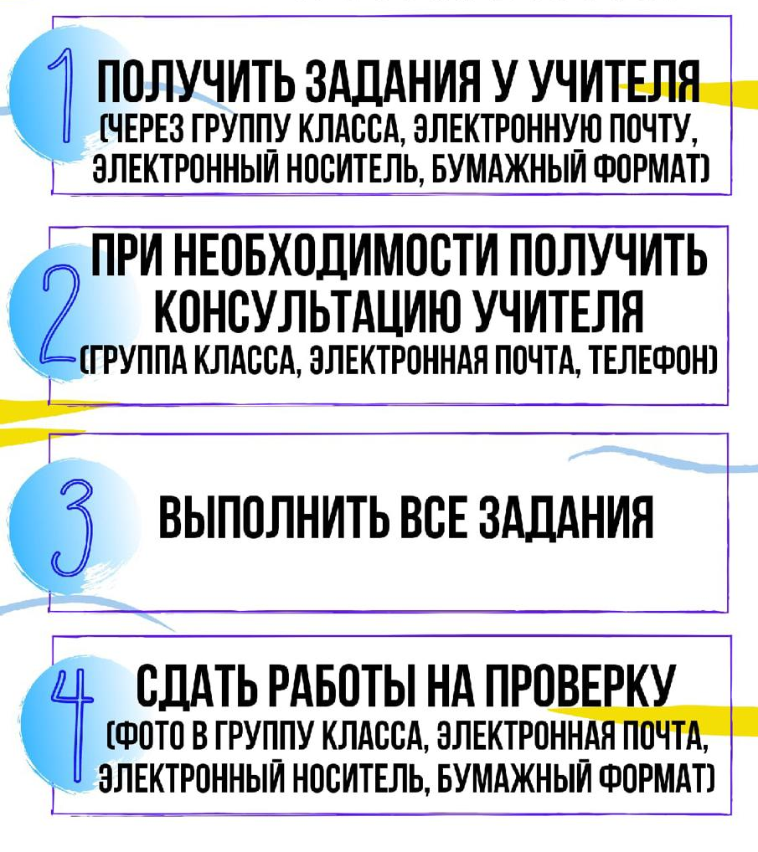

По всем вопросам, возникающим в ходе дистанционного обучения, Вы можете обращаться к своим классным руководителям или к администрации школы:

«Горячая линия» по вопросам организации дистанционного обучения:
89146365560 – по начальным классам, ответств. Рубцова Ирина Владимировна,
89516212143 – по 5-11 классам, ответств. Балтаева Туяна Георгиевна

С 6 апреля педагог-психолог МАОУ СОШ № 26 Мункуева Арюна Олеговна проводит консультации учащихся и их родителей по телефону 89140571678
Время для консультаций:
с 9.00 до 16.00 часов

Желаем всем здоровья и удачи!

